常用内存函数

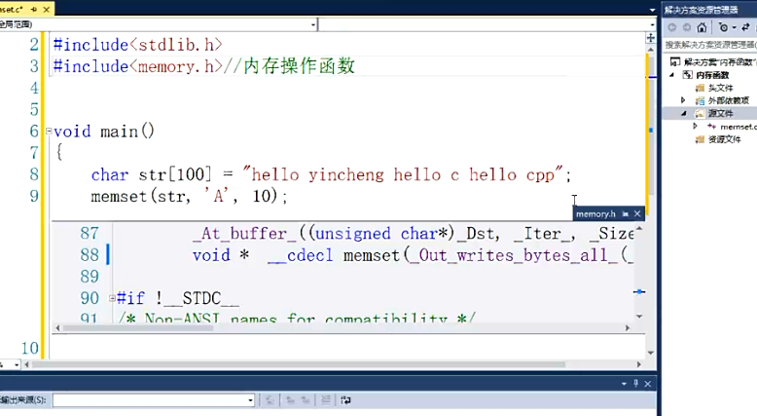

memset在头文件memory.h中 头文件memory.h为内存操作函数头文件
memset 第一个参数是内存的首地址，第二个参数是要设置的字符，第三个参数是正数，从首地址开始设置多少个字节为第二个参数
memset多用于清空字符串 用法 memset(str,’\0’,strlen(str));

实验代码与结果：
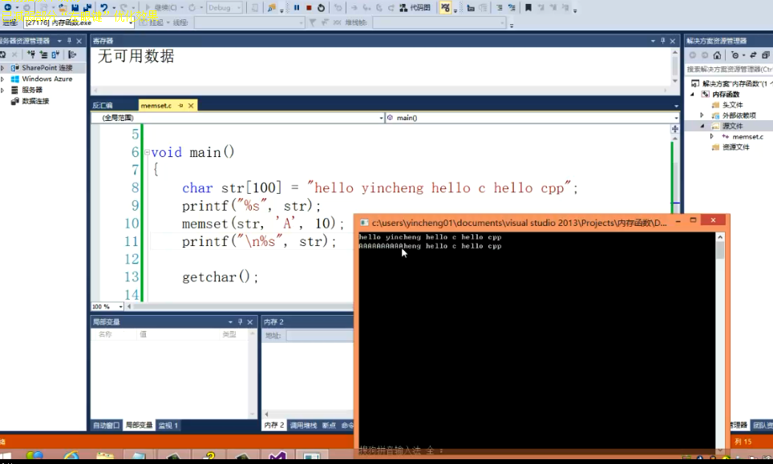

内存复制
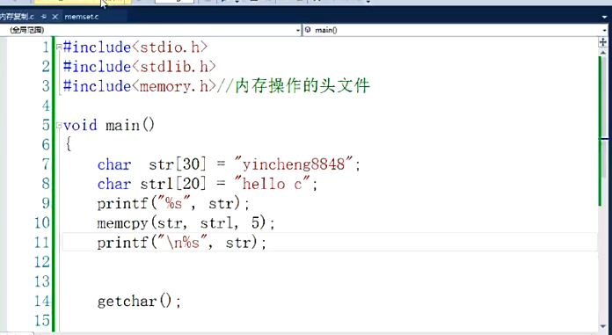

memcpy 是字符串拷贝函数，在头文件memory.h中
memcpy 的三个参数 第一个参数是复制的字符串，第二个参数是复制到的字符串，第三个参数是复制的字符串的位数
上图代码为 从字符串str中复制5位字符到字符串strl中
运行结果
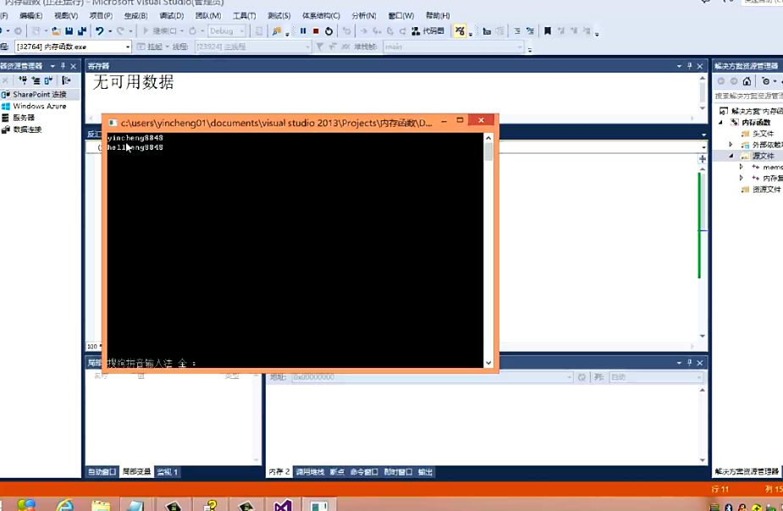

memcpy按照内存字节来拷贝，不管什么类型，都是拷贝二进制数据，所以四字节的整数也可以
代码与运行结果：
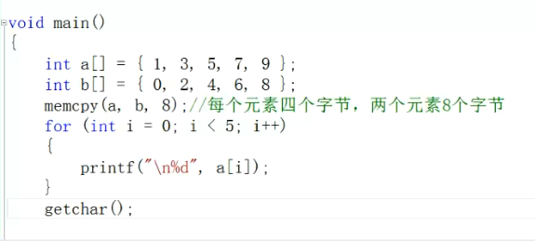
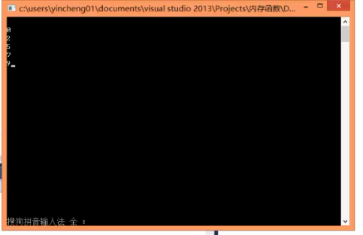

memccpy与memcpy都是内存拷贝函数，但是memccpy会遇到指定字符终止
代码
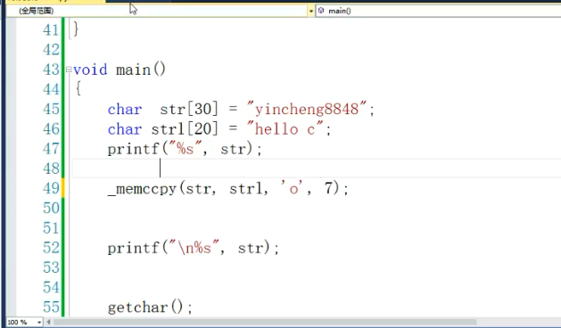

memccpy前面加下划线是为了符合最新C语言标准。
代码是指将str的字符复制到strl中，总共复制7个字节，遇到o则停止

运行结果
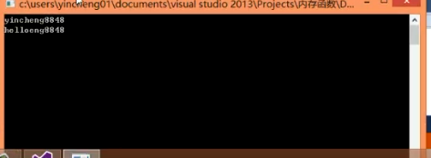
如果不存在指定字符，则结果memccpy与memcpy相同

内存搜索字符函数

memchr 是搜索字符的函数
代码
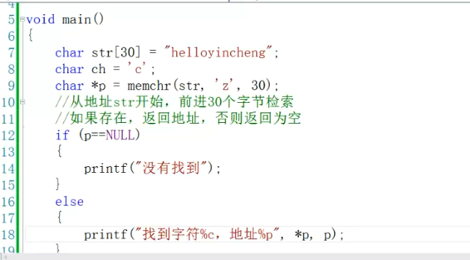
此段代码是指在字符串str中前进30个字节搜索字符z 如果存在则返回地址，如果不存在则返回为空
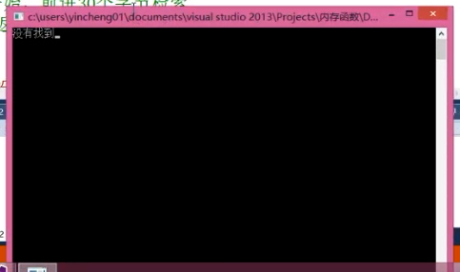

内存中比较数据是否相同的函数

memicmp是内存中比较数据是否相同的函数，忽略大小写

代码
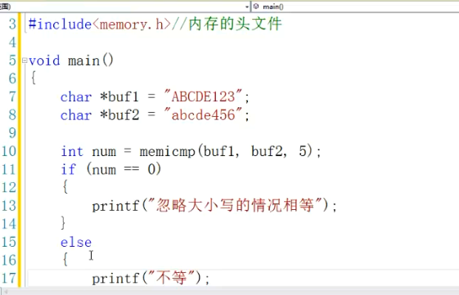
代码是比较buf1和buf2的前5个字节是否相等。

运行结果
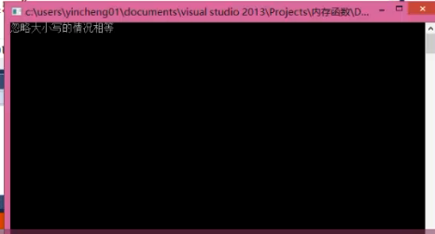

memicmp起到挖掘字符串前几个字节判断是否相等，并且忽略大小写，相等返回0不等返回非0
前两个参数为要比较的两个参数的首地址，第三个参数为要比较的长度

